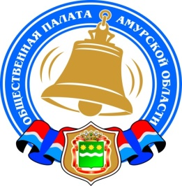
Общественная палата Амурской области

каб. 110, ул. Зейская, 211, г.Благовещенск, 675000
www.opamur.ru, e-mail: op-adm@mail.ru;
тел. (4162) 22-16-48, факс (4162) 22-16-50

Хронология событий

Общественной палаты Амурской области

в мае 2018 года

Церемония вступления в должность

Президента Российской Федерации
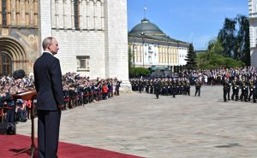
07 мая 2018 года прошла торжественная церемония вступления в должность Президента Российской Федерации. Приглашение на торжественное мероприятие получил Седов Владимир Валентинович — секретарь Общественной палаты Амурской области.
Церемония началась с торжественного внесения Государственного флага России, Штандарта Президента, Конституции России и Знака Президента России в Андреевский зал Большого Кремлёвского дворца.
В соответствии со статьёй 82 Конституции Российской Федерации в присутствии членов Совета Федерации, депутатов Государственной Думы и судей Конституционного Суда Российской Федерации Владимир Владимирович Путин принёс присягу народу России. Председатель Конституционного Суда Валерий Дмитриевич Зорькин объявил о вступлении Путина В.В. в должность Президента Российской Федерации.
Затем на Соборной площади состоялось представление Президентского полка Президенту России, Верховному Главнокомандующему Вооружёнными Силами Российской Федерации Владимиру Владимировичу Путину по случаю его вступления в должность.
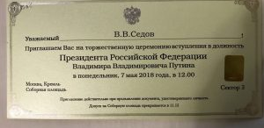
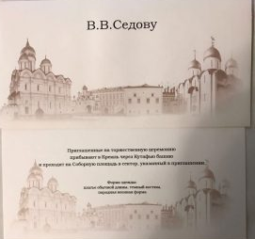
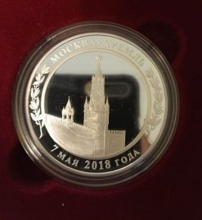
По окончании церемонии вступления в должность Президента России Владимир Владимирович пообщался с представителями общественных молодёжных объединений и волонтёрских организаций.

Делегаты Совета национальностей приняли участие

в Дальневосточном мусульманском форуме

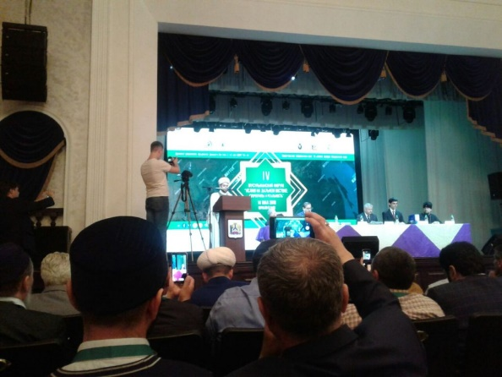
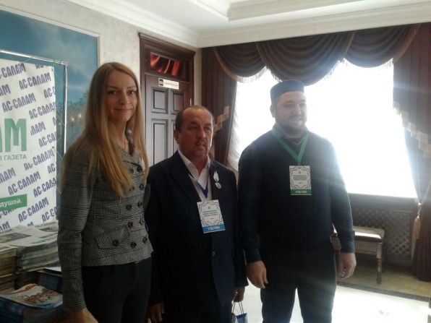
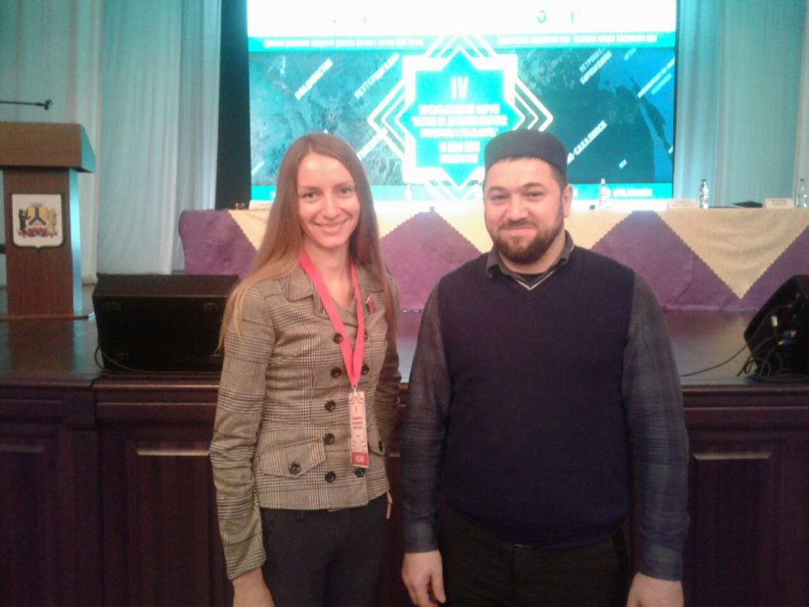
14 мая 2018 года в городе Хабаровск прошел масштабный Дальневосточный мусульманский форум «Ислам на Дальнем Востоке: стереотипы и реальность». Несмотря на формальный региональный статус, форум, по праву, считается международным, так как в его работе, наряду с участниками из регионов ДФО, Татарстана, Северного Кавказа, приняли участие гости из Узбекистана. Амурскую область на форуме представили члены совета национально-культурных и религиозных объединений при Общественной палате Амурской области: Снежко Екатерина Алексеевна, председатель Совета, Умаров Рашид Усманович, имам местной мусульманской религиозной организации г.Благовещенска Амурской области Духовного управления мусульман Дальнего Востока в составе Центрального Духовного управления мусульман России, и Палванов Абдимухтар Азимжанович, руководитель представительства Общероссийской общественной организации «Всероссийский конгресс узбеков, узбекистанцев» по Амурской области.
Открытие форума сопровождалось выступлениями почетных гостей, среди которых было большое количество представителей органов власти Хабаровского края, что подчеркивает особую роль форума в реализации этноконфессиональной политики в регионе. От имени губернатора Хабаровского края собравшихся поприветствовал региональный министр внутренней политики и информации Сергей Комаров. Приветственный адрес участникам IV-го Дальневосточного мусульманского форума от имени Верховного муфтия, Шейхуль Ислама, председателя Центрального Духовного управления мусульман России Талгата Сафа Таджуддина зачитал председатель Духовного управления мусульман Дальнего Востока, уполномоченный представитель верховного муфтия на дальнем Востоке Ахмад хазрат Гарифуллин.
Одной из ключевых тем форума стало обсуждение негативных стереотипов, сложившихся вокруг ислама в сознании людей и выработка совместных решений по противодействию разрушающим личность идеологиям. В обсуждении, наряду с представителями ислама, приняли участие специалисты в области православия, иудаизма, буддизма, а также представители органов власти, общественности и науки. Лейтмотивом выступлений в рамках пленарного заседания стала мысль о необходимости консолидации усилий в противодействии экстремизму и терроризму, что является общей задачей для представителей различных конфессий.
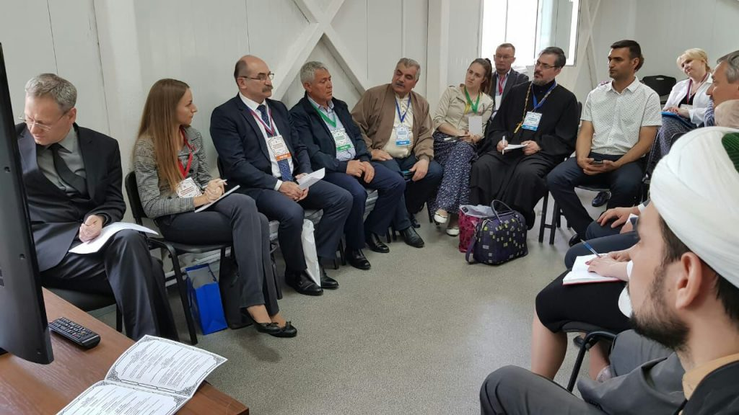
Доклады, включенные в повестку пленарного заседания, помимо прочего, разъясняли некоторые основы ислама, подчеркивая существующую тенденцию к неверному толкованию отдельных терминов Корана, что часто используется действующими экстремистскими группировками. Выступающие подчеркивали, что закрытость в работе конфессиональных организаций только препятствует адекватному пониманию основ любой религии, следовательно, должен быть задан курс на обширную просветительскую работу, доступно и со ссылками на авторитетные источники демонстрирующую миролюбивость и созидающую основу любой традиционной религии.
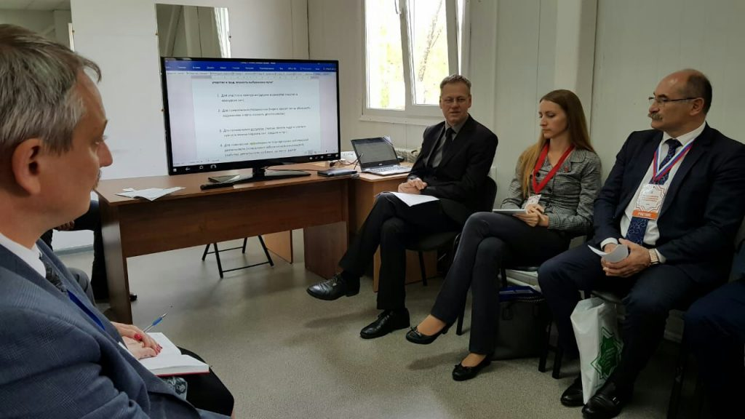
Помимо пленарного заседания, в повестке форума были заложены многочисленные дискуссионные площадки и круглые столы, тематика которых включала обсуждение роли женщины в развитии гражданского общества, презентации образовательных проектов по содействию духовно-нравственному становлению личности, социальное проектирование для целей конфессиональных организаций и т.д.
На основании предложений участников была дополнена итоговая резолюция форума, включающая, помимо прочего, предложение о расширении форума до статуса межконфессионального, поскольку обозначенные проблемы являются общими для всего гражданского общества, а, значит, и решаться должны сообща.
Амурские предприниматели обсудили рос цен на бензин.
29 мая 2018 состоялось заседание предпринимателей, занимающихся продажей ГСМ на территории области. Предприниматели обсудили проблемы, связанные с бесконтрольным повышением оптовых цен, так по данным Росстата производители бензина в России в апреле подняли цены на 13 %. С учетом затрат на транспортировку, хранение, налоги, обеспечение безопасности розничные продажи ГСМ для независимых компаний стали убыточными.
Для решения озвученных проблем было принято решение создать некоммерческую ассоциацию предпринимателей, занимающихся реализацией нефтепродуктов в Амурской области.

Первое организационное заседание Общественной палаты Амурской области V состава
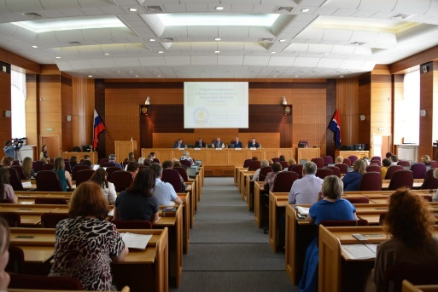
29 мая 2018 г. состоялось первое организационное заседание Общественной палаты Амурской области V состава. На повестке заседания были рассмотрены следующие вопросы: Избрание председателя Общественной палаты Амурской области – им стал Седов Владимир Валентинович, Кандидатура председателя Общественной палаты была утверждена единогласно.
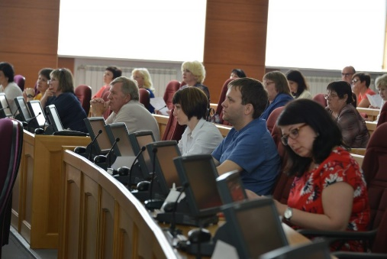
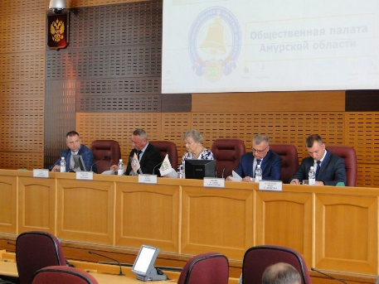
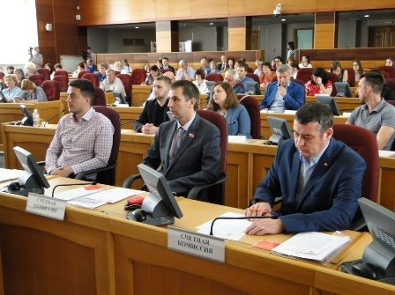
С приветственным словом выступили заместитель председателя Правительства Амурской области Кобелев Владимир Александрович, председатель комитета Законодательного Собрания Амурской области по вопросам социальной политики Рудь Андрей Анатольевич.
После приветственных слов были утверждены структура, количество и наименование комиссий палаты, направлений их деятельности.
Заместителями председателя Общественной палаты Амурской области были выбраны: Кондратюк Сергей Анатольевич, Радченко Игорь Павлович, Снежко Екатерина Алексеевна.
После было предложено утвердить следующий перечень комиссий:
- комиссия по экономическому развитию и экологической безопасности — председатель Белобородов Борис Леонидович;
- комиссия по повышению качества жизни населения и социальной поддержке — председатель Мажарова Ольга Алексеевна;
- комиссия по развитию гражданского общества и защите прав и свобод — председатель Павлова Лариса Болеславовна;
- комиссия по развитию человеческого потенциала — председатель Тюкалова Светлана Викторовна;
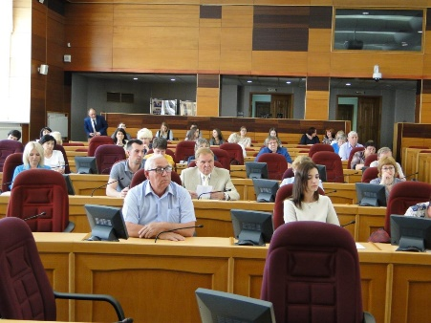
Уважаемые члены Общественной палаты Амурской области V состава!
Примите искренние поздравления с избранием и назначением на должности.
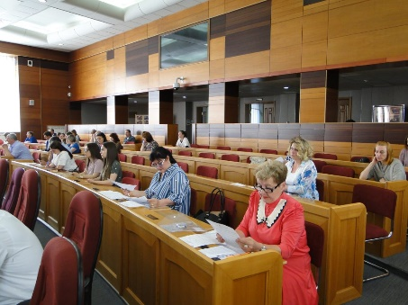
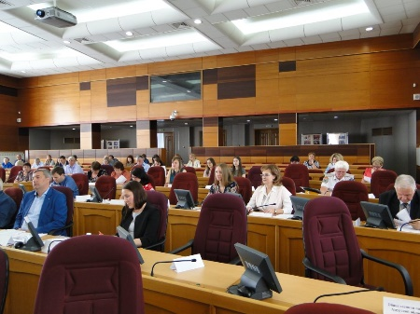
Желаем Вам конструктивной, плодотворной работы, отличного здоровья и успехов в достижении поставленных задач.

Всей семьей наперегонки к здоровью!

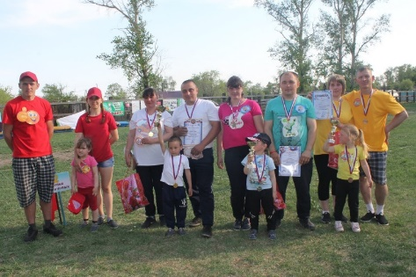
Любой семейный праздник способствует укреплению отношений, спортивный праздник — заряжает не только активностью и хорошим настроением, но и дает возможность заложить в ребенка навыки здоровой жизни, прививать с детства любовь к спорту и активному образу жизни! В честь Дня семьи на школьном стадионе 19 мая прошли состязания «Папа, мама, я — спортивная семья!», проведенные по проекту Женсовета «К здоровью – наперегонки!». Всех присутствующих приветствовала Глава администрации Толстовского сельсовета Саяпина Жанна Васильевна. Праздник спорта начался с представления жюри, судей и участников мероприятия. В жюри — председатель комитета по физической культуре, спорту и молодежной политике Администрации Тамбовского района Борис Геннадьевич Соболев, председатель Тамбовского районного Совета женщин — Толмачева Валентина Иосифовна, председатель женсовета села Тамбовка — Ирина Геннадьевна Новикова. Судила мероприятие заместитель директора по воспитательной работе Толстовской школы Елена Геннадьевна Кислицына. Ведущие праздника члены Женсовета – Татьяна Андреевна Михолап и Марина Алексеевна Садовенко.
В семейном многоборье приняли участие молодые семьи со своими 4-хлетними детьми: команда «Смайлики» семья Кучеренко и капитан Снежана, команда «Гонщики» семья Бариновых – капитан Макар, команда «Фиксики» семья Захарцовых - капитан команды Максим, и команда «Радуга» семья Шмелевых и капитан Виктория.
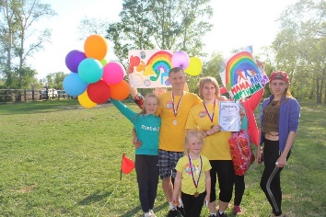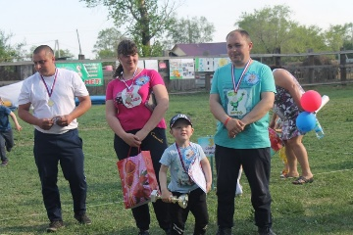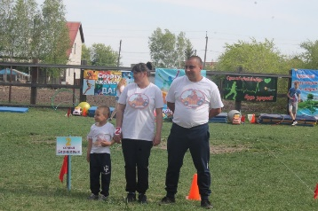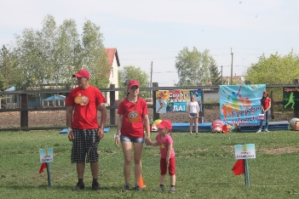
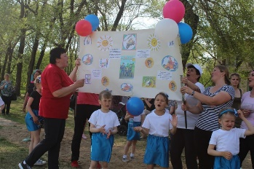
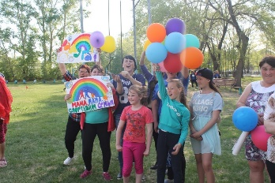
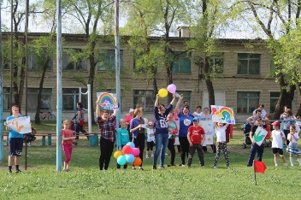
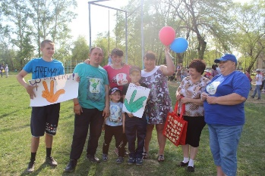
Каждая команда приготовила приветствие, отличительную форму и привела с собой болельщиков! Представление команд было интересным и занятным: кто в стихах, кто в прозе, кто хором, а кто доверил приветствие детям, все команды отличались яркой формой. Самым задорным и активным было представление болельщиков, которые поддержали свои команды речёвками, кричалками, плакатами, шариками, баннерами и транспарантами!
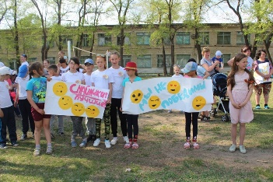
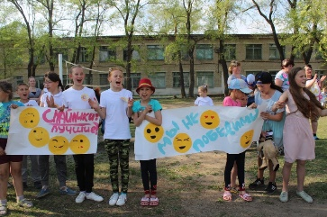
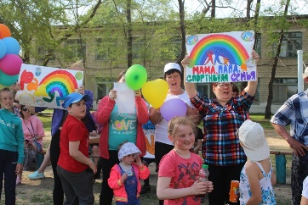
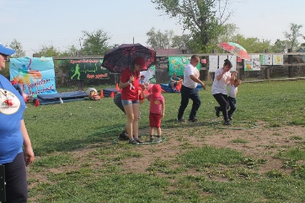
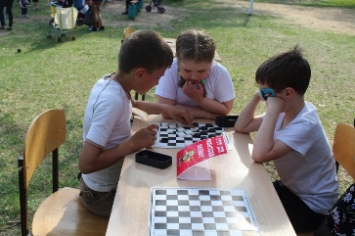
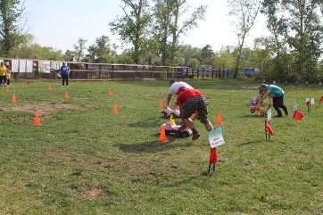
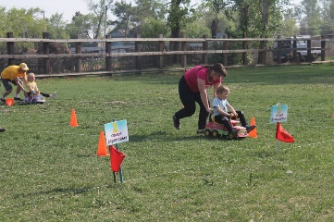
Конкурсы проходили друг за другом, командам были предложены занимательные, иногда очень непростые эстафеты с флагом, фитболом, спортсмены приняли участие в семейном баскетболе и поезде, бегали «по лужам» с зонтом, ползали на четвереньках, катались «на скорость» на детских машинках, соревновались на меткость — от избытка энтузиазма мячи порой улетали довольно далеко от намеченного курса.
«Полоса препятствий» стала одной из самых захватывающих испытаний. Все этапы увлекательных соревнований проходили в напряженной борьбе. Папы демонстрировали силу и ловкость, мамы — смекалку и сплоченность, а малыши принесли в свои команды позитив и бодрость духа!
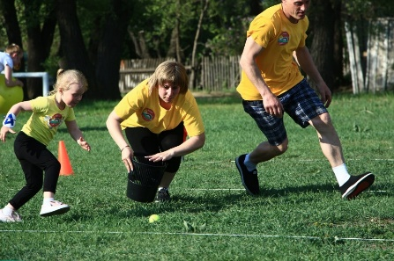
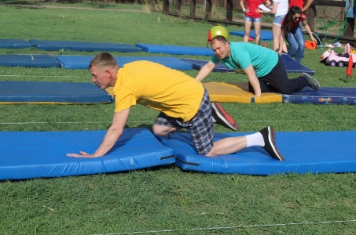
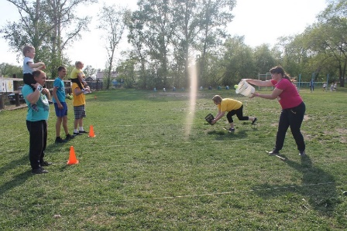
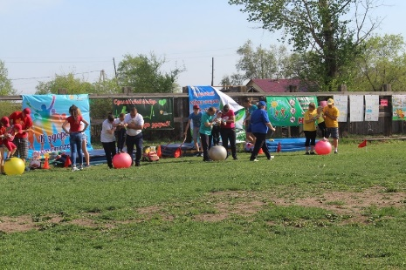
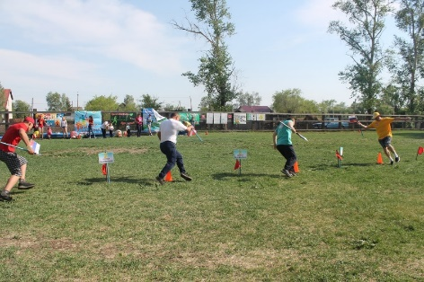
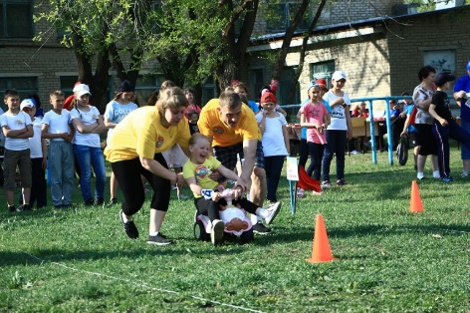
В течение всего мероприятия любители шахмат и домино играли в настольные игры. В ходе праздника коллективом Женсовета села Толстовка проведена ярмарка- распродажа свежей домашней выпечки, средства, вырученные с ярмарки, будут направлены на установку комплекса спортивных уличных тренажеров, приобретенных на средства Гранта.
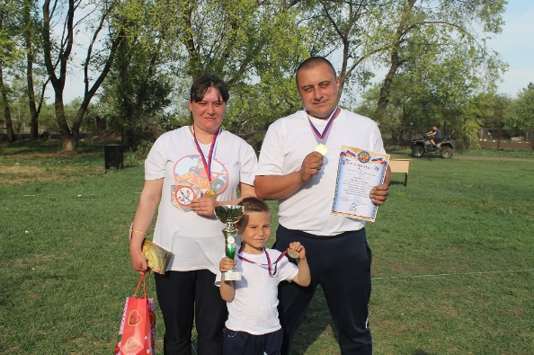
Все участники праздника с удовольствием танцевали во флэш-мобах, спортивно-музыкальных композициях, подготовленных коллективом работников и воспитанников детского сада с. Толстовка, любительским танцевальным объединением «Незабудки», а также посмотрели выступление агитбригады учеников 4 класса — победителей конкурса агитационных и сценических программ «Здоровому все здорового», проходящего среди учащихся Толстовской школы в ходе реализации проекта «К здоровью – наперегонки». Болельщики и зрители следили за ходом событий, активно поддерживали команды, танцевали, очень «громко переживали», и, конечно же, все с нетерпением ждали результатов!
Семейные соревнования закончились, но самым важным и главным в этом мероприятии было не занятое место, а атмосфера праздника, доброжелательности, взаимного уважения и понимания. В ходе соревнований было видно, что команды готовились, все очень старались, болели друга за друга, поддерживали одобрительными возгласами и аплодисментами.
С минимальным отрывом от своих соперников по сумме очков во всех конкурсах программы 1-е место заняла команда «Гонщики» — семья Бариновых, с присвоением номинации «Самая ловкая семья».

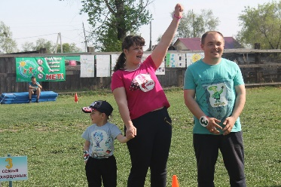
2-е место: команда «Фиксики» — семья Захарцовых, с присвоением номинации «Самая сплоченная семья».
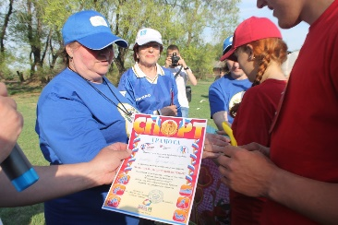
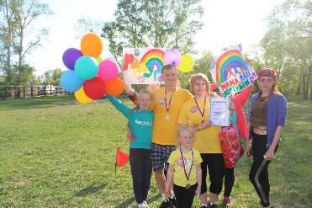
3-е место: команда «Радуга» — семья Шмелевых, с присвоением номинации «Самая спортивная семья».
В номинации «Самая активная семья» приз достался команде «Смайлики» — семья Кучеренко.
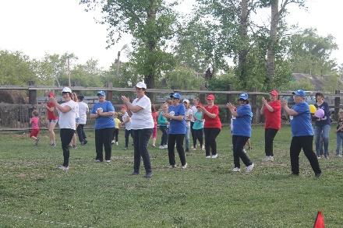
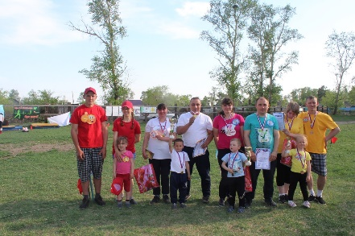
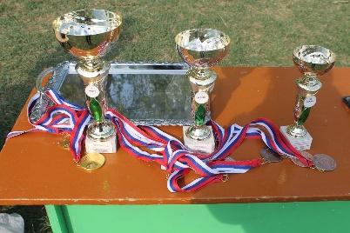
Команды награждены Почетными грамотами, кубками и медалями, наборами для настольного тенниса, приобретенными на средства Фонда Президентских грантов, семьи получили подарки от Женсовета села Толстовка, а также сладкие призы от Тамбовского районного Совета женщин, а все участники — отличный заряд бодрости и море положительных эмоций. Поздравляем победителей и участников!!! Все команды выступили достойно!
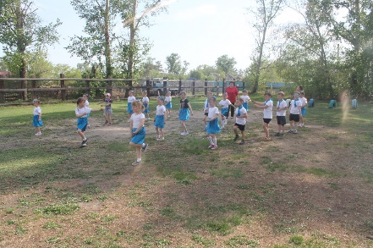
Праздник прошёл в тёплой дружеской атмосфере. Семья всегда была для многих самым главным в жизни, так по-семейному бегали и прыгали мамы и папы, наравне со своими детьми совсем по-детски радовались победам, может быть даже больше ребят. А дети радовались родительской любви и заботе. Ничто так не объединяет семейную команду, как стремление к победе и здоровому образу жизни!

Регламентные мероприятия
в мае 2018 года
1) 04 мая 2018 года состоялось заседание совета методом опроса;
2) 10 мая 2018 года состоялось заседание конкурсной комиссии по проведению конкурса для отбора кандидатов в состав Общественного совета при министерстве образования и науки Амурской области;
3) 11 мая 2018 года состоялось заседание совета методом опроса;
4) 16 мая 2018 года состоялось заседание совета методом опроса;
5) 21 мая 2018 года состоялось заседание рабочей группы Общественной палаты Амурской области по подготовке и проведению первого заседания Общественной палаты Амурской области V состава;
6) 24 мая 2018 года состоялось заседание совета методом опроса;
7) 29 мая 2018 года состоялось заседание Общественной палаты Амурской области V состава;
8) 30 мая 2018 года состоялось заседание комиссии Общественной палаты Амурской области по экологическому развитию и экологической безопасности;
9) 31 мая 2018 года состоялось заседание комиссии Общественной палаты Амурской области по развитию институтов гражданского общества и защите прав и свобод граждан.

Использование ресурсов Общественной палаты Амурской области инициативными гражданами и общественными организациями
в мае 2018 года

Дата | Время | Мероприятие | Координатор
Зал заседаний № 112
14 мая | 11.00 | Заседание Экспертного совета при уполномоченном по правам ребенка в Амурской области | Рудакова Е.М.
23 мая | 18.00 | Заседание Экспертного совета при уполномоченном по правам ребенка в Амурской области | Рудакова Е.М.
28 мая | 15.00 | Заседание рабочей группы  по подготовке к 100-летию со дня создания Всесоюзного ленинского коммунистического союза молодёжи | Паршинков В.Б.

